**2020年企业信息公开内容**

1. **单位基础信息**

**单位名称：北京市老才臣食品有限公司**

**组织机构代码：91110117700009698W**

**法定代表人：陈月平**

**生产地址：北京市平谷区兴谷开发区5号区**

**联系方式：899888**

**网址：http://www.bjlacc.com/laocaichen/vip_doc/23131756_43139 26_0_1.html**

**二．企业情况**

**北京市老才臣食品有限公司创立于1999年，是一家大型民营调味品企业，位于北京市平谷兴谷经济开发区5号区，占地110余亩，拥有现代化的国际标准厂房12.5万平方米，配备了全套先进的自动化设备，现有员工2000余人。**

**公司主营的产品有腐乳、酱油、食醋、料酒、酱类、调料等调味品，其中“老才臣”腐乳作为公司的龙头产品，更是名声海内外，深受消费者信赖和好评。**

**公司于2003年通过HACCP、QS、ISO9000国际质量体系认证，2005年入选中国腐乳十强品牌企业，2008年入选首都非公经济参与奥运服务奥运企业，2010年荣获“全国（行业）顾客满意十大品牌”称号，2011年荣获北京著名商标等荣誉称号.**

**三．单位排放信息**

**3.1水污染排放物及控制情况**

**企业废水主要包括生产废水和生活废水及锅炉废水。**

**企业建有日处理能力500吨A2O污水处理系统，生产废水和生活污水及锅炉废水混合后入污水处理站，经污水系统处理后达到三级排放标准**

厌氧罐

缺氧罐

曝气池

二沉池

混合污水

调节池

出水



**污水处理工艺流程**

**3.2污水处理设施配套环保设施一览表**

|  |  |  |  |  |
| --- | --- | --- | --- | --- |
| **序号** | **环保系统名称** | **设备设施** | **规格** | **数量** |
| **1** | **污水处理系统** | **气浮机** | **30立方** | **1** |
| **2** | **提升泵** | **3.5KW** | **2** |
| **3** | **曝气池回流泵** | **3.5KW** | **1** |
| **4** | **二沉池回流泵** | **1.5KW** | **2** |
| **5** | **PAC加药泵** | **DJZ240/0.5** | **1** |
| **6** | **PAM加药泵** | **DJZ240/0.5** | **1** |
| **7** | **PAC加药搅拌** | **0.5KW** | **1** |
| **8** | **PAM加药搅拌** | **0.5KW** | **1** |

**3.3污水处理在线监测一览表**

|  |  |  |  |  |
| --- | --- | --- | --- | --- |
| **序号** | **环保系统名称** | **设备设施** | **规格** | **数量** |
| **1** | **污水处理系统** | **COD** | **SR-COD-02** | **1** |
| **2** | **氨氮** | **SR-AN-01** | **1** |
| **3** | **总磷** | **SR-TP-01** | **1** |
| **4** | **总氮** | **KMW-840** | **1** |
| **5** | **PH** | **HT61-AP899** | **1** |
| **6** | **流量计** | **WRFLZ-2900Y-DN150** | **1** |

**3.4污水处理排污标准（单位：mg/L，PH除外）**

**（年底统计）**

|  |  |  |  |  |  |  |  |
| --- | --- | --- | --- | --- | --- | --- | --- |
| **污染因子** | | **PH** | **COD** | **氨氮** | **总磷** | | **总氮** |
| **三级标准** | | **6-9** | **0-500** | **0-45** | **0-8** | | **0-70** |
| **在线检测最大值** |  | |  |  | |  |  |
| **在线检测最小值** |  | |  |  | |  |  |
| **在线检测平均值** |  | |  |  | |  |  |
| **手工检测最大值** |  | |  |  | |  |  |
| **手工检测最小值** |  | |  |  | |  |  |
| **手工检测平均值** |  | |  |  | |  |  |

**3.5.2020年.污染设施运行治理情况**

**（年底统计）**

|  |  |  |  |  |
| --- | --- | --- | --- | --- |
| **序号** | **环保系统名称** | **处理量** | **数量** | **单位** |
| **1** | **污水处理系统** | **废水处理时间** |  | **天** |
| **2** | **排放量** |  | **吨/年** |
| **3** | **药剂使用量** |  | **KG/年** |
| **4** | **污染物处理效率** |  | **%** |

**3.6．2020年．在线监测个数**

**（年底统计）**

|  |  |  |  |  |
| --- | --- | --- | --- | --- |
| **序号** | **在线检测名称** | **时间** | **数量** | **个数** |
| **1** | **COD** | **日** | **12** |  |
| **2** | **氨氮** | **日** | **12** |  |
| **3** | **总磷** | **日** | **12** |  |
| **4** | **总氮** | **日** | **12** |  |
| **5** | **PH** | **日** | **12** |  |

**3.7．2019年．手工监测个数**

**（年底统计）**

|  |  |  |  |  |
| --- | --- | --- | --- | --- |
| **序号** | **检测名称** | **时间** | **数量** | **个数** |
| **1** | **COD** | **周** | **1** |  |
| **2** | **总磷** | **周** | **1** |  |
| **3** | **PH** | **周** | **1** |  |

**3.8.2020年污水处理污染物排放量（吨）**

**（年底统计）**

|  |  |  |  |  |  |  |  |
| --- | --- | --- | --- | --- | --- | --- | --- |
| **污染因子** | **流量** | **COD** | **氨氮** | **总磷** | | **总氮** | |
| **1** |  |  |  | |  | |  |
| **2** | **停产** | | | | | | |
| **3** |  |  |  | |  | |  |
| **4** |  |  |  |  | |  | |
| **5** |  |  |  |  | |  | |
| **6** |  |  |  |  | |  | |
| **7** |  |  |  |  | |  | |
| **8** |  |  |  |  | |  | |
| **9** |  |  |  |  | |  | |
| **10** |  |  |  |  | |  | |
| **11** |  |  |  |  | |  | |
| **12** |  |  |  |  | |  | |
| **总** |  |  |  |  | |  | |

**四．环境应急预案**

**[应急预案.pdf](C:\\Users\\Administrator\\Desktop\\应急预案.pdf)**

**[应急预案调查.pdf](C:\\Users\\Administrator\\Desktop\\应急预案调查.pdf)**

**五，建设项目环境影响批复**

**[建设项目环境影响批复](C:\\Users\\Administrator\\Desktop\\建设项目环境影响批复)**

**六．手工监测**

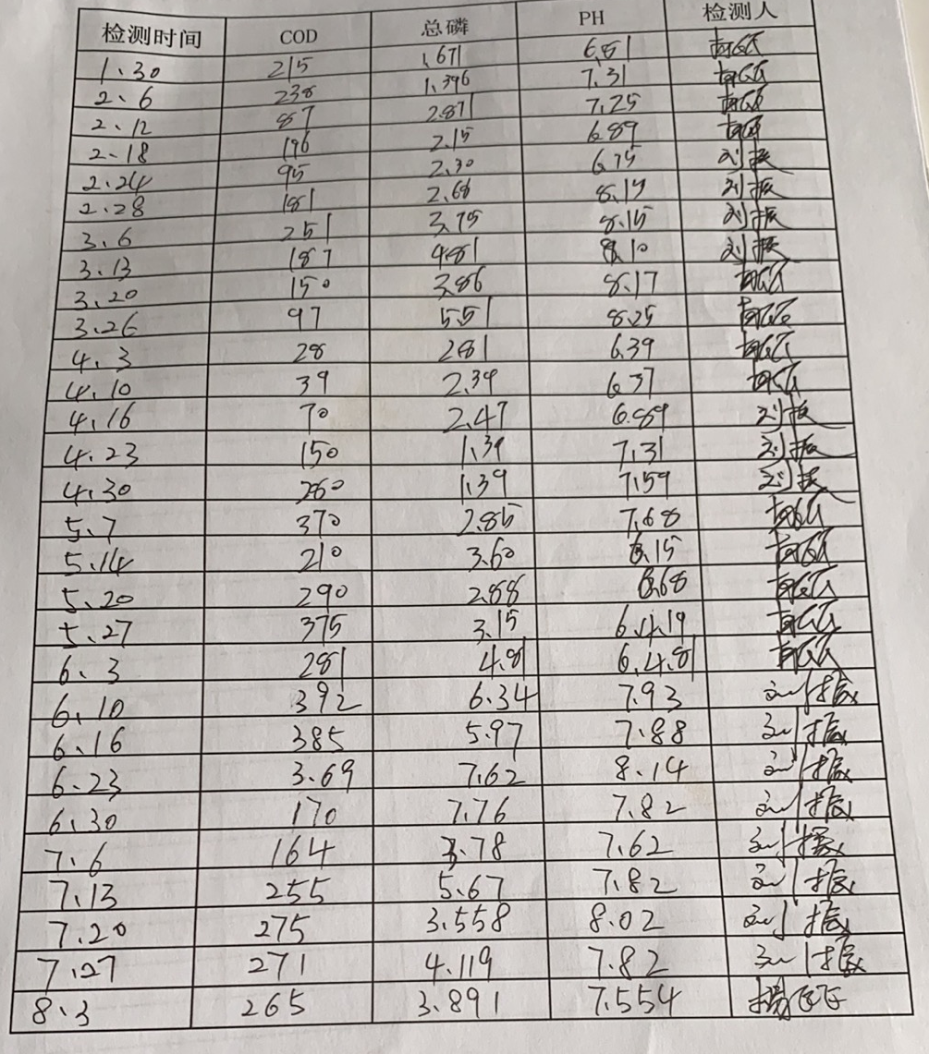

1. **检测报告**

